Challenge POSA TI-2



Nama : Hilmi Mahdi
Prodi : TI02
NIM : 0110218077

Modul 1
1. Perintah berubah dari user biasa menjadi user root:
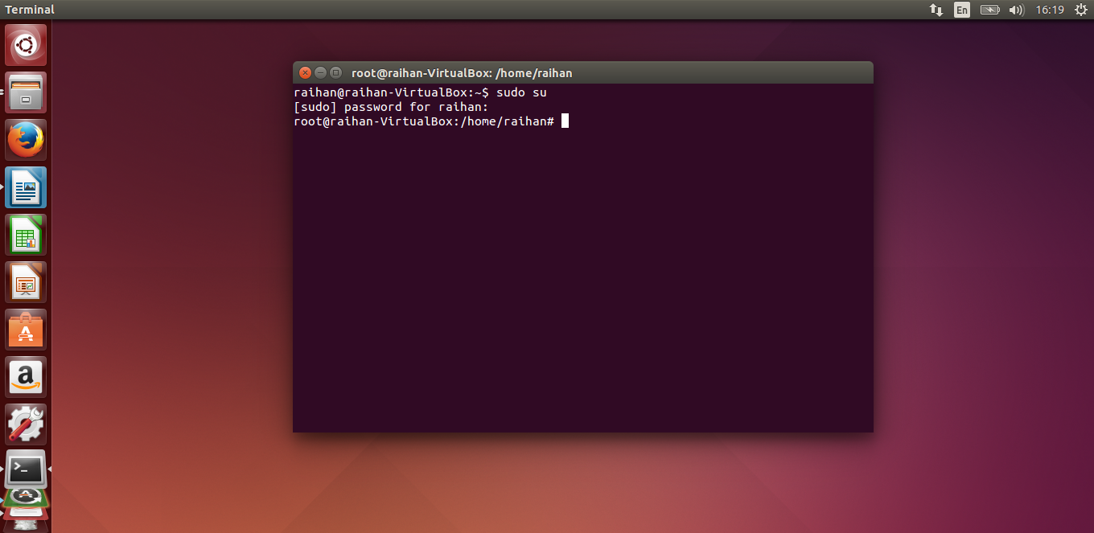

2. Perintah mengubah password user fikri:
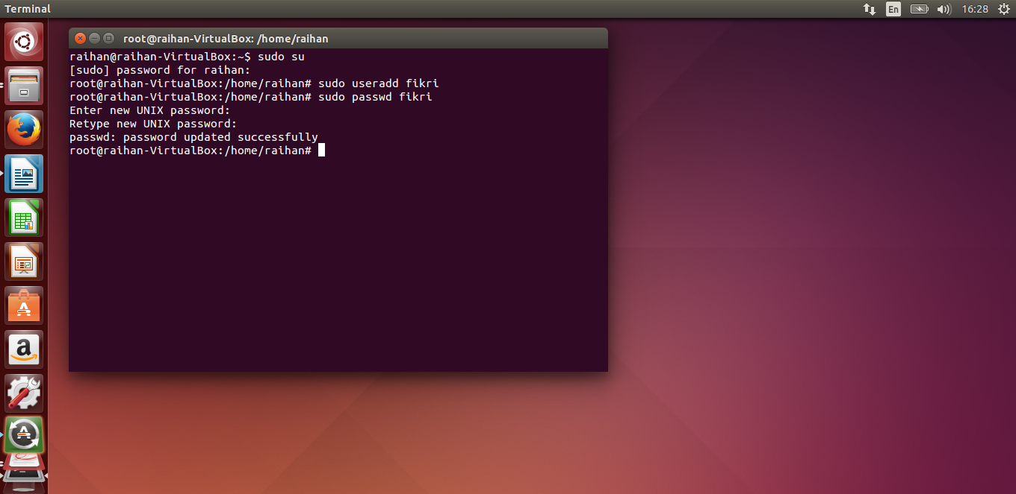

3. Perintah me-restart Linux:
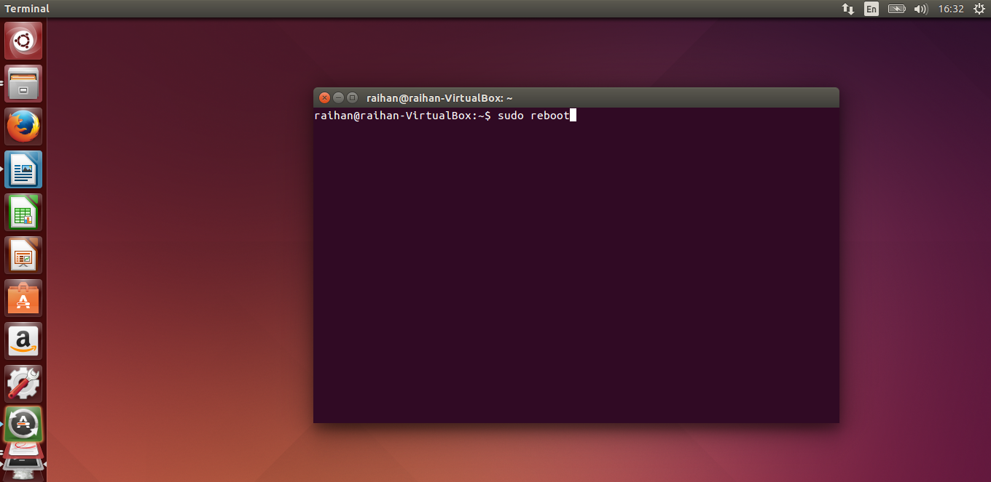

4. Perintah mematikan Linux:
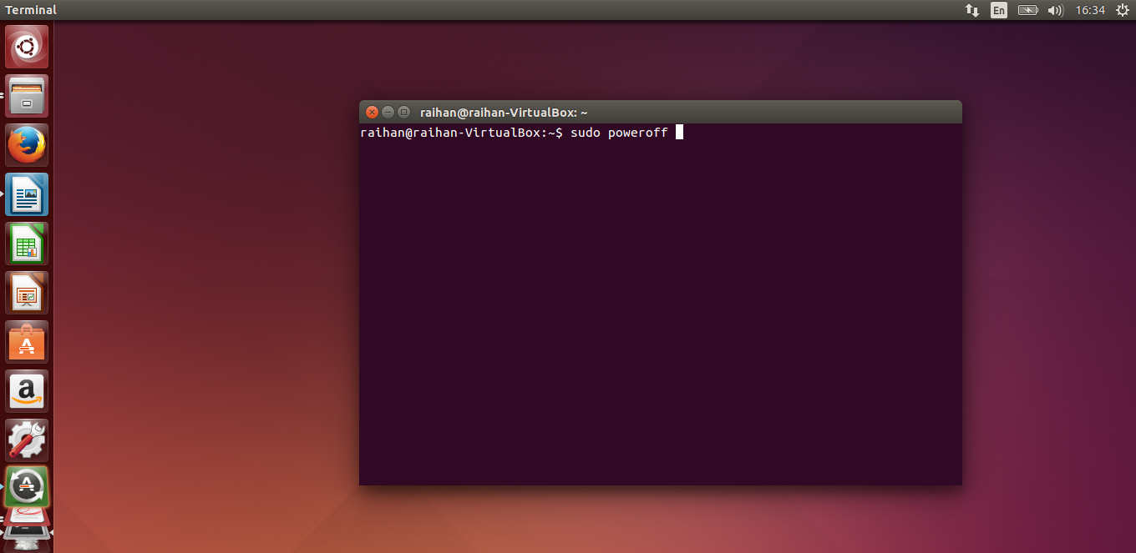

Modul 2
1. Tuliskan langkah-langkah menginstall VLC melalui Ubuntu Software Center.
- Buka Ubuntu Software Center
- Ketik di Pencarian
- Dan Klik Install
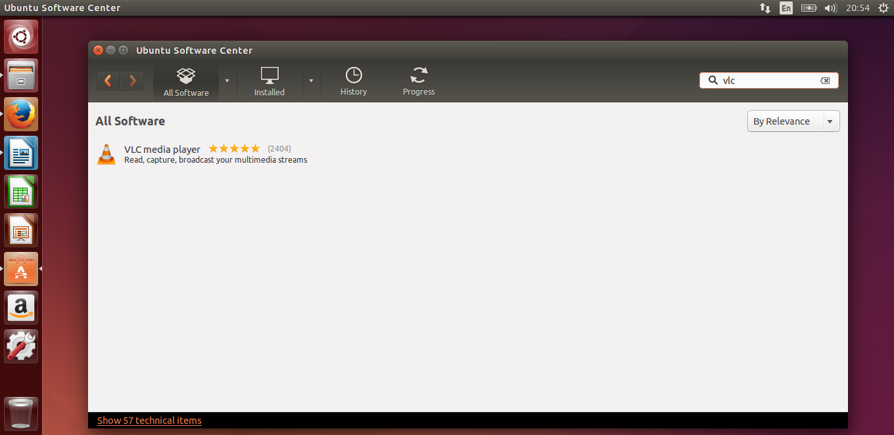
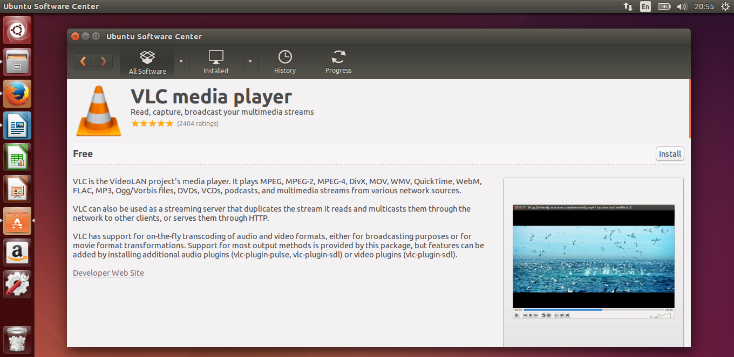

Modul 4
1. Perintah melihat isi direktori /etc:
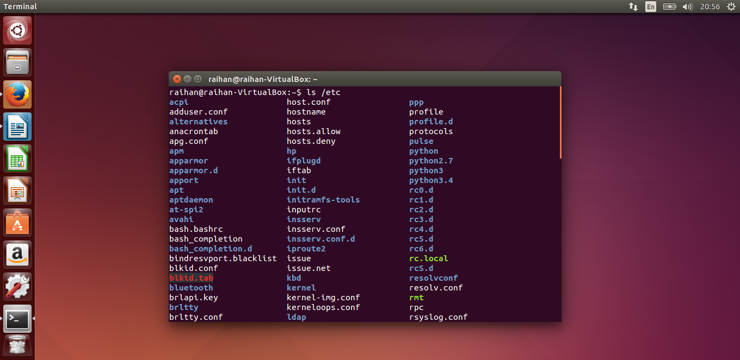

2. Perintah membuat file bernama latihan:
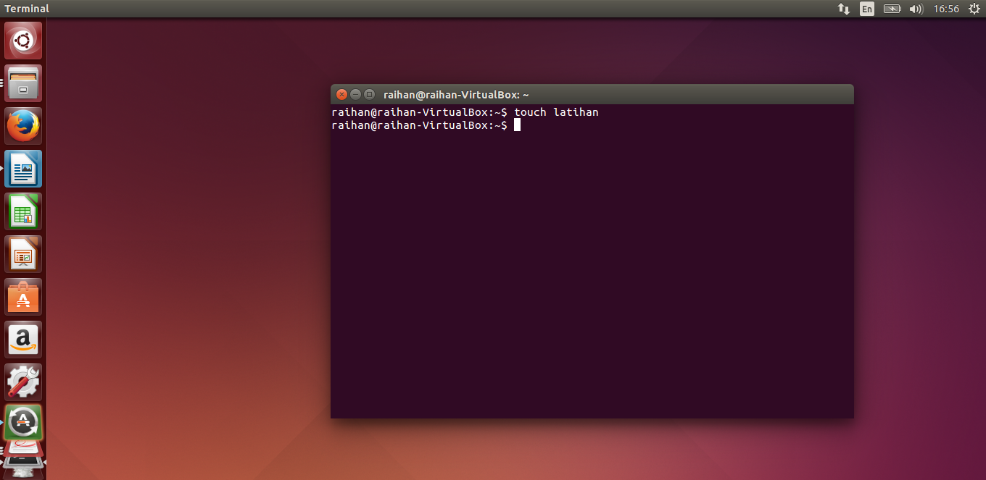

3. Perintah mengubah nama file latihan menjadi ngoding:
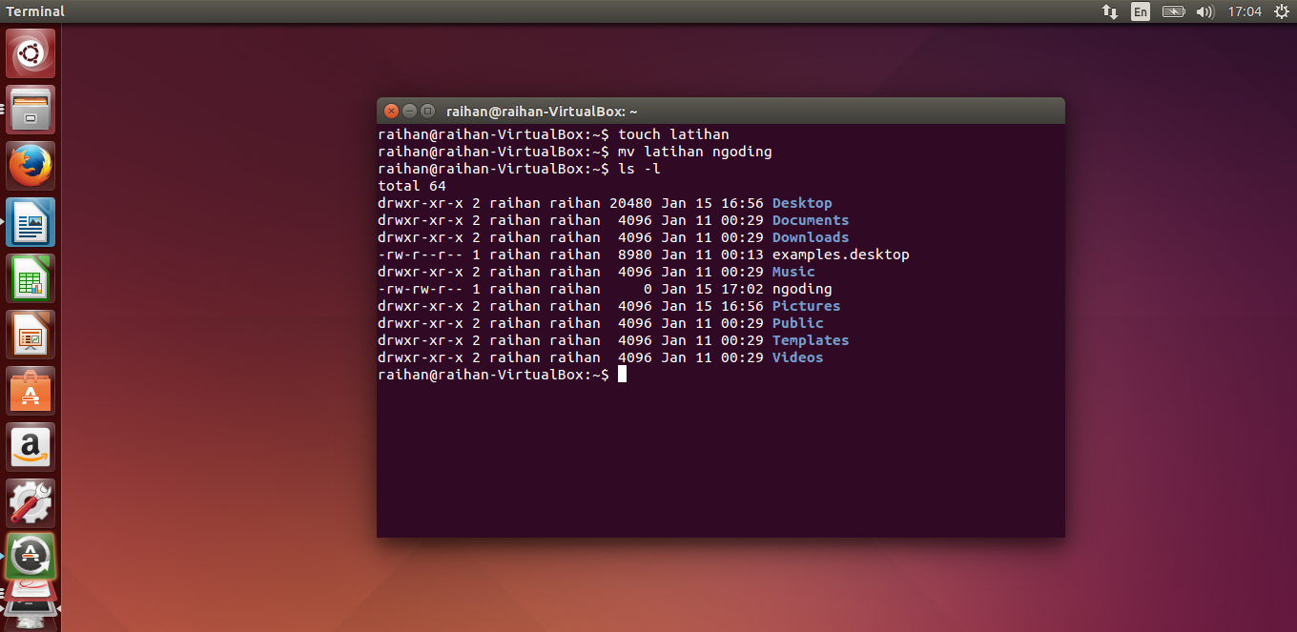

Modul 5
1. Membuat direktori bernama belajar:
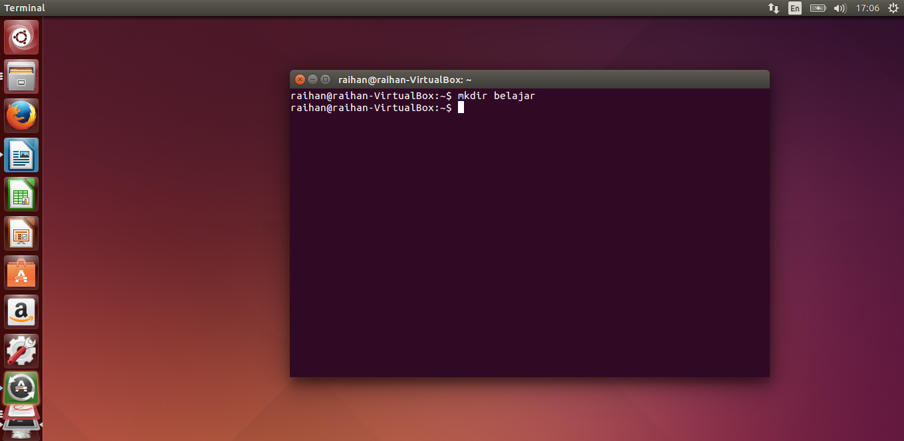

2. Perintah menghapus file bernama latihan:
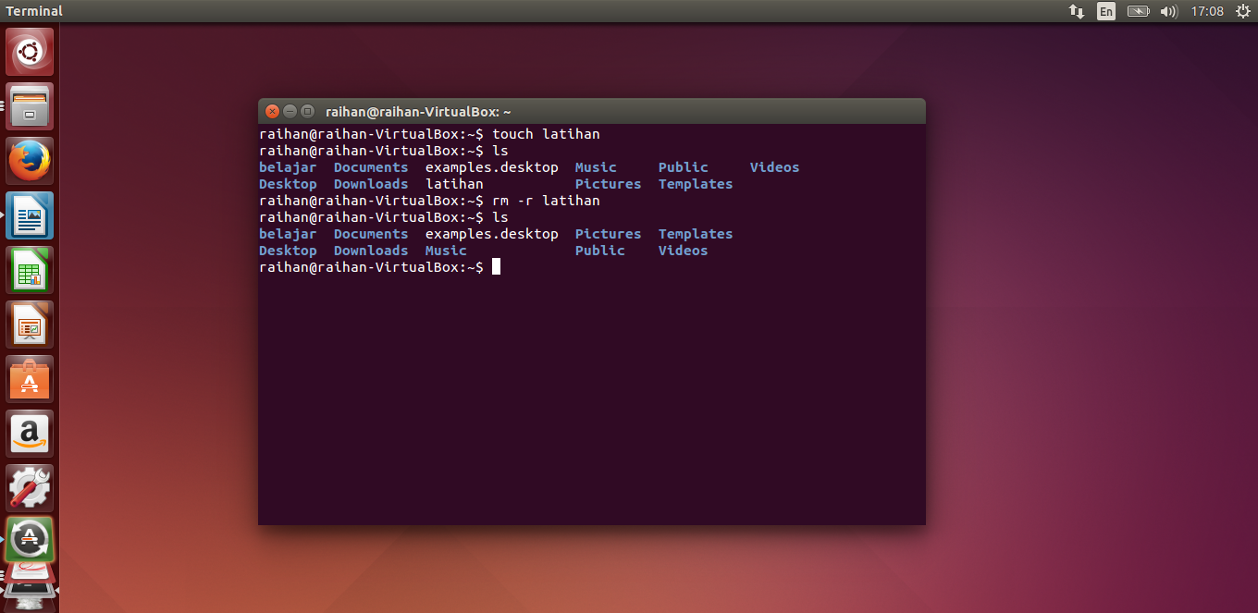

3. Perintah pindah ke direktori /var/lib:
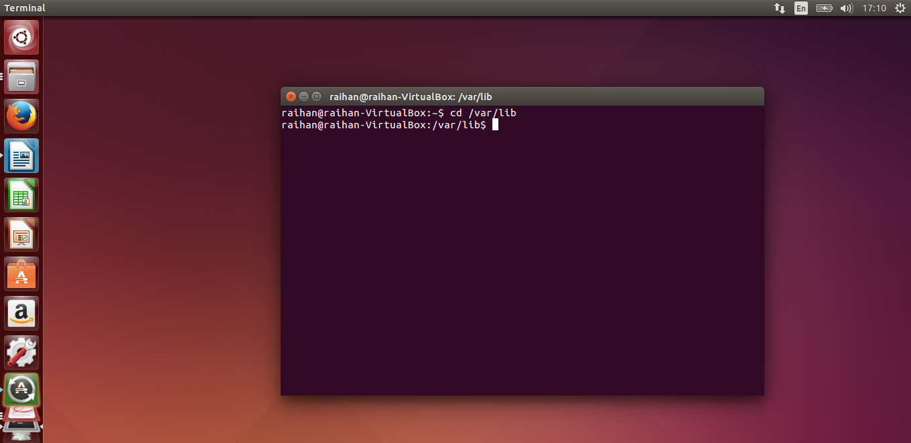

4. Cek posisi direktori sekarang:
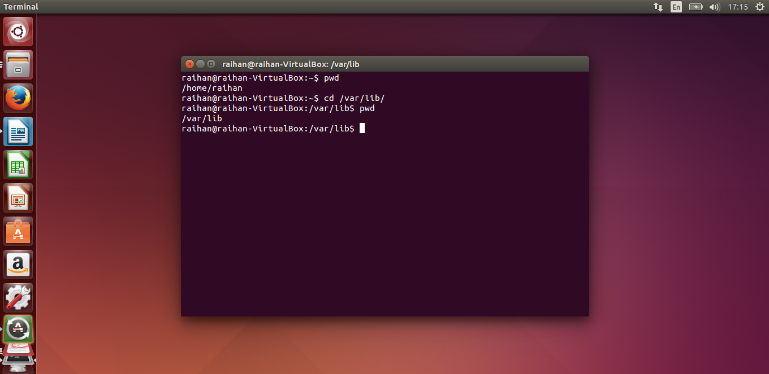

Modul 6
1. Mengubah izin akses file latihan menjadi rw-r–r--:
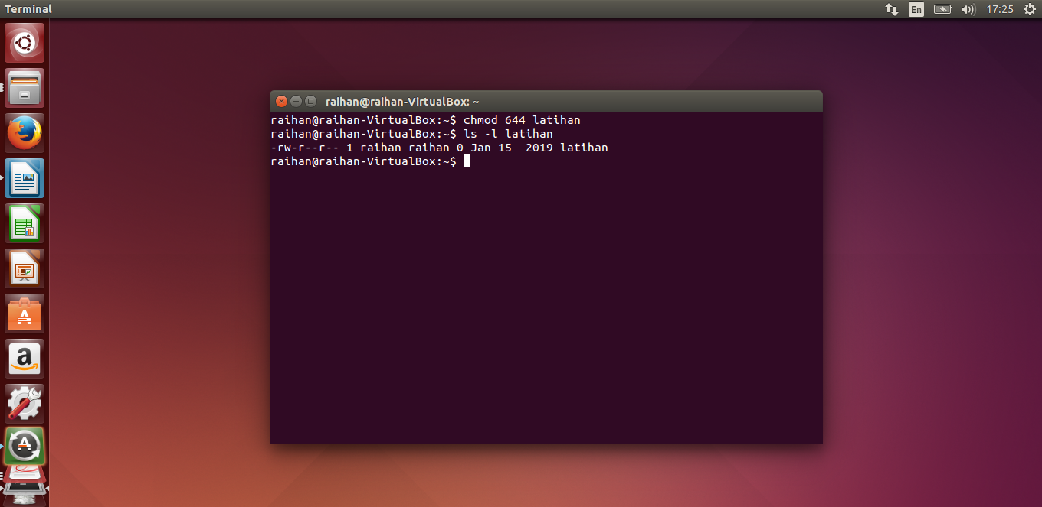

2. Mengubah pemilik file latihan menjadi rifki.
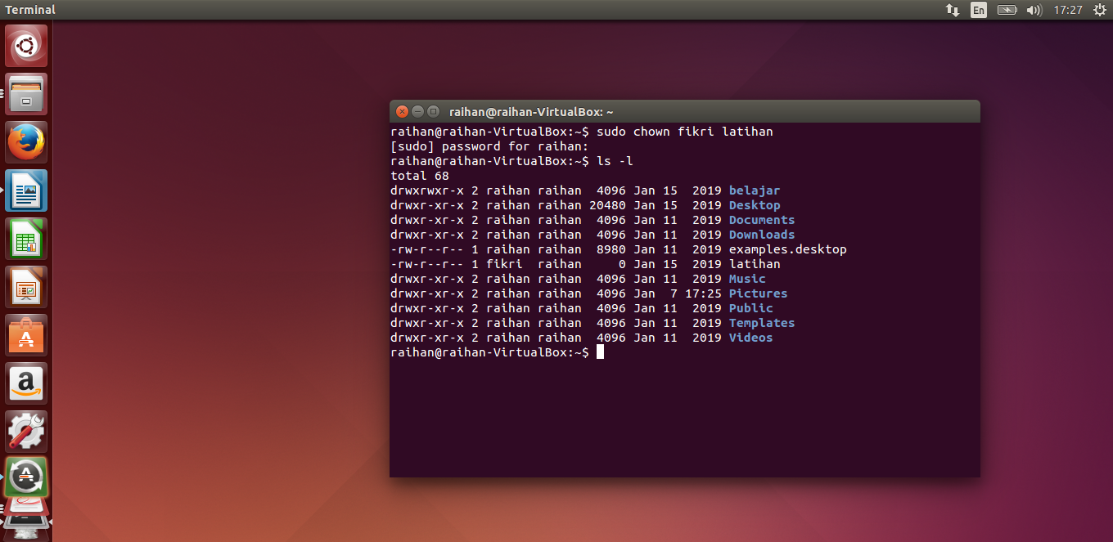

Modul 7
1. Perintah mengarsip dan meng-kompresi seluruh file .conf di /etc/ dengan tar dan gzip secara bersamaan:
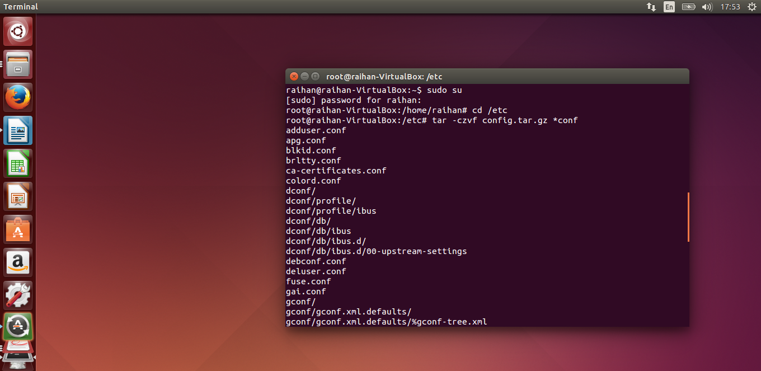

2. Perintah mengarsip dan meng-kompresi seluruh file .conf di /etc dengan zip:
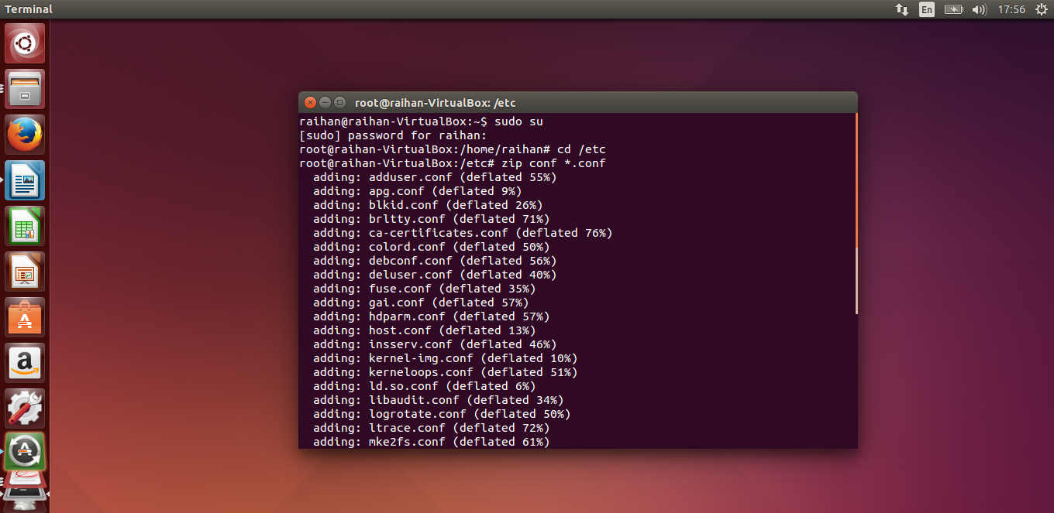

3. Perintah mengekstrak file zip yang sudah dikompresi di atas:
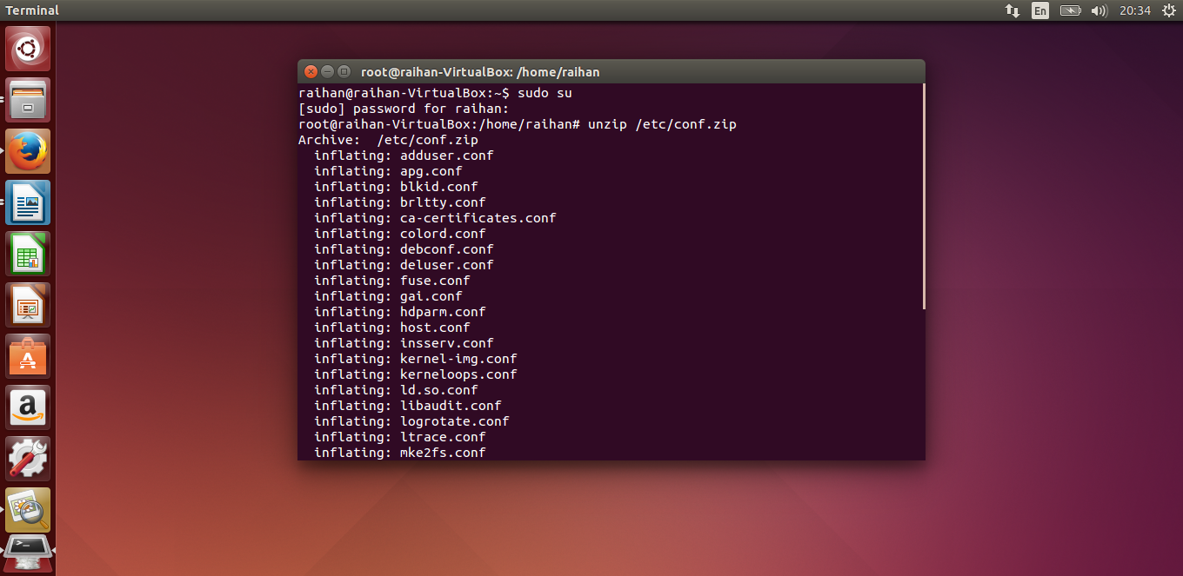

Modul 8
1. Menampilkan bagian akhir file /etc/passwd:
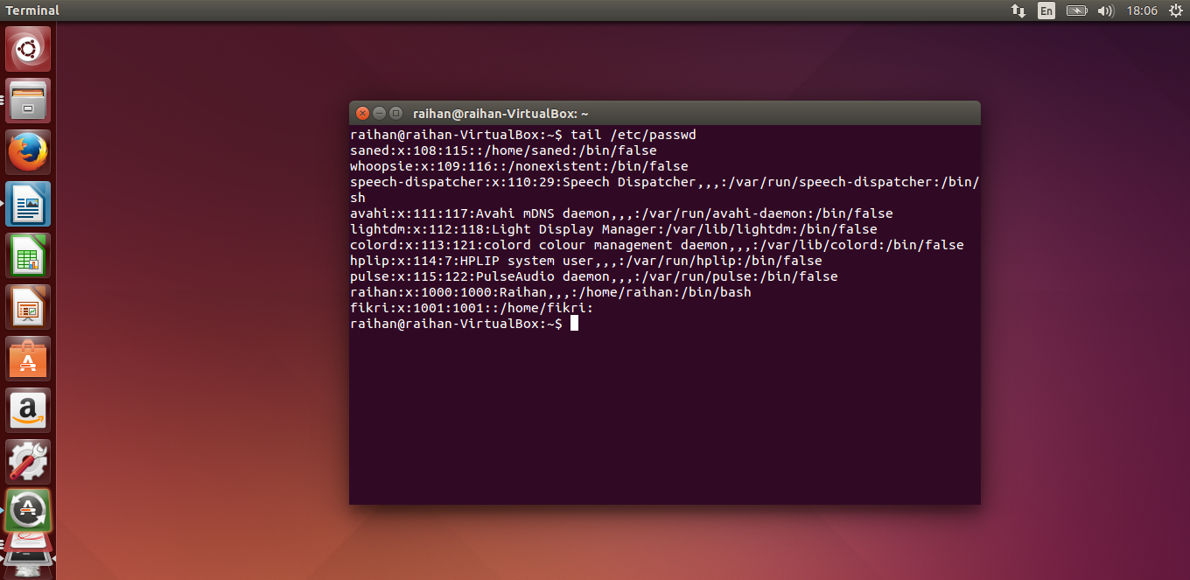

2. Perintah menghitung kata file /etc/passwd:
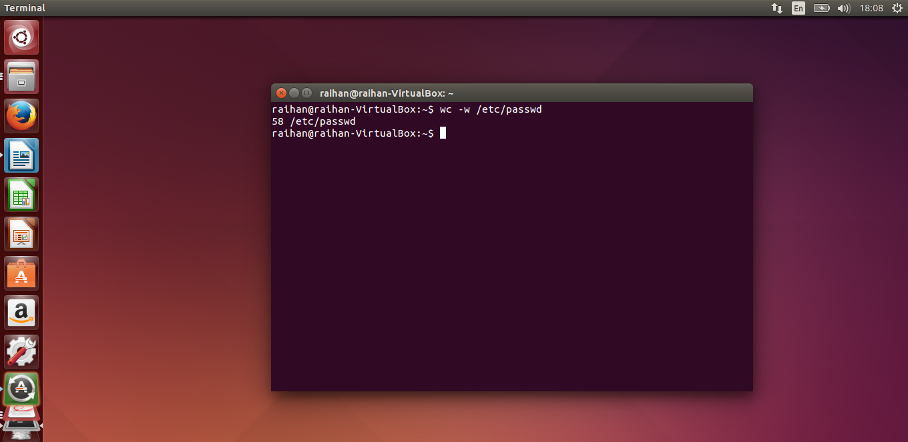

3. Perintah mencari kata root di file /etc/passwd:
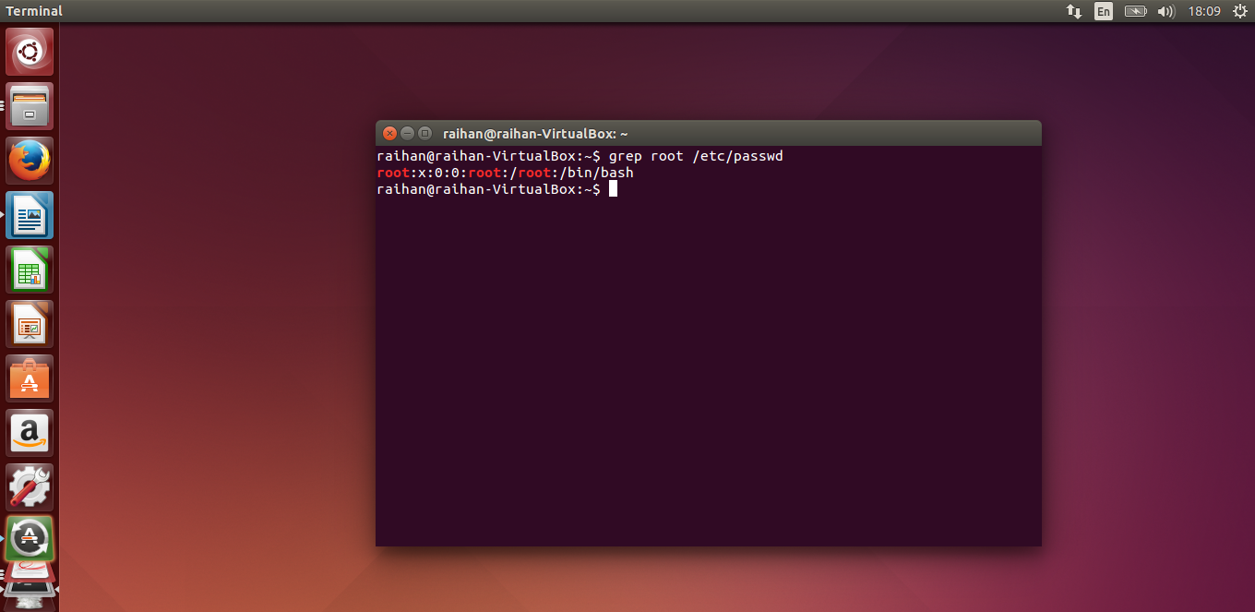

Modul 9
1. Tampilkan halaman manual dari perintah cp:
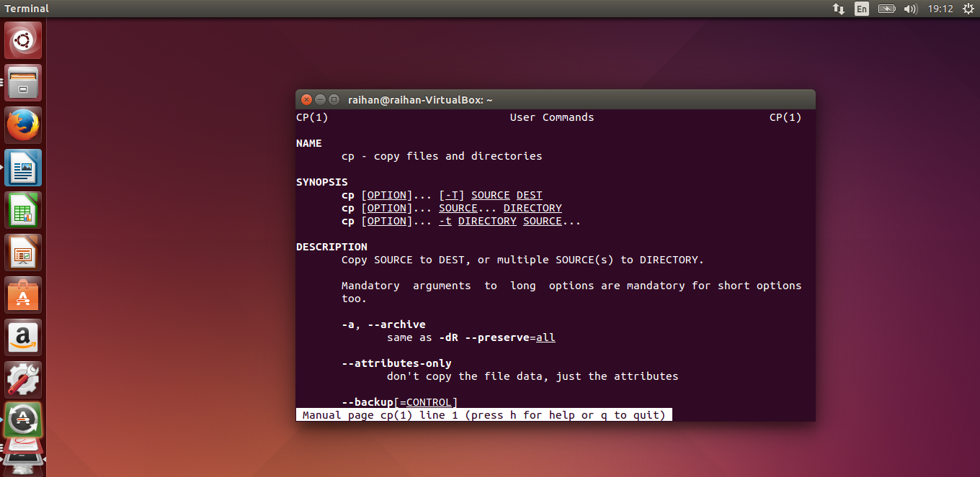

2. Tampilkan halaman info dari perintah date:
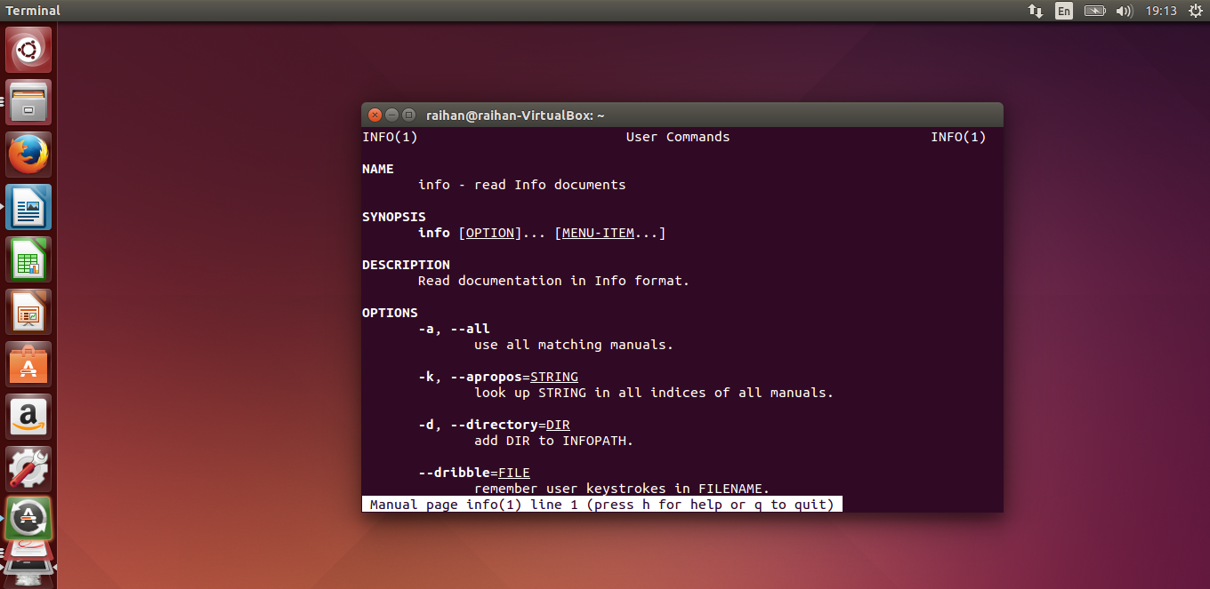

Modul 10
1. Jalankan Perintah meremote komputer aufa:
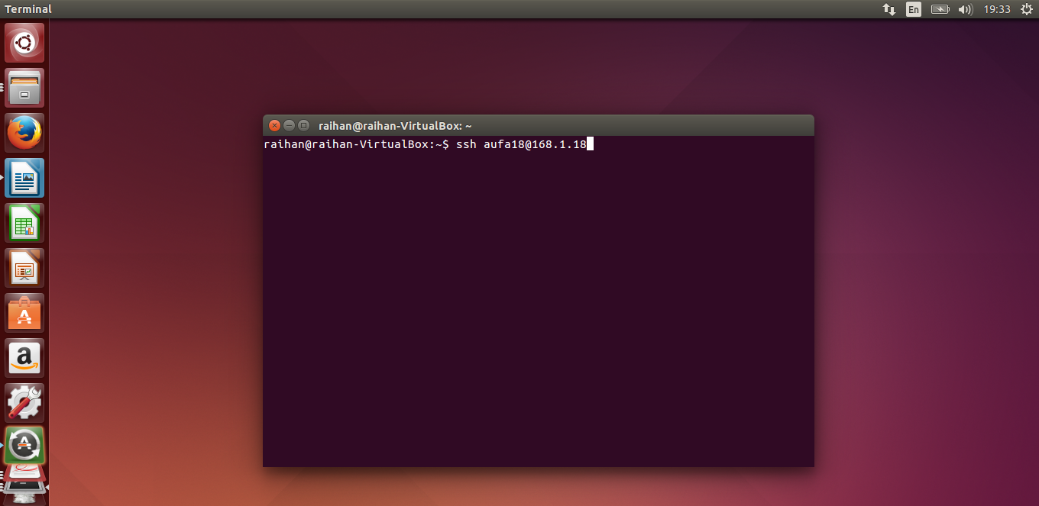

2. Jalankan Perintah mengcopy file latihan ke komputer aufa:


